**BELLEZAS DE LA INDIA**

con todo incluido

Fatehpur

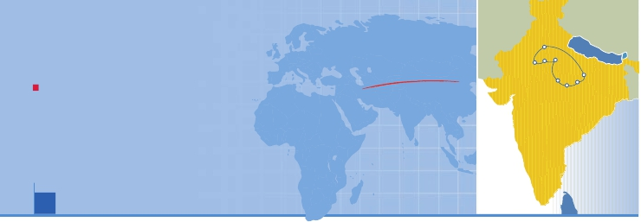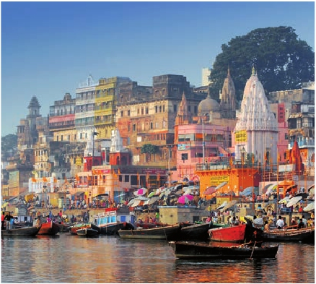

Delhi, Jaipur, Fatehpur, Agra, Jhansi, Orcha, Khajuraho y Benares

PENSIóN COMPLETA O MEDIA PENSIóN Y VISITAS INCLUIDAS

VIAJES POR EL MUNDO

Jaipur

Delhi

Agra

Jhansi

Orcha

Benares

Khajuraho

• Panorámicas de: Nueva y Vieja Delhi, Jaipur y Benarés.

• Paseo por rickshaw.

• Visita del Taj Mahal y recorrido en tonga.

• Excursión Jhansi , Orcha y Templos Jainistas de Khajuraho.

• Ceremonia de AARTI (ceremonia de adoración al río).

10 días ...  desde 910 $ USA

Visitaremos el Palacio del Maharaja y el Palacio de los

Vientos (por fuera) con una impresionante fachada

en la que puede contemplarse en todo su esplendor el

arte mogol. Almuerzo en restaurante. Por la tarde, vi-

sita al Fuerte Amber. Esta fortaleza se edificó en 1592

sobre los restos de un viejo fuerte del siglo XI, pero

son los diversos edificios añadidos posteriormente

(1621-1667) los que forman su magnífico cuerpo cen-

tral. Desde la cima de la colina, el Fuerte Amber y sus

murallas ofrecen una espectacular e inolvidable vista

panorámica del lago Maota y de la histórica ciudad

al pie de la colina. Aquí visitaremos el Templo de Kali,

el Pabellón de la Victoria (Jai Mahal) y el Jagmandir.

Así mismo disfrutaremos de una experiencia única:

subiremos en elefante hasta la cima de la colina sobre

la que se alza el fuerte. Cena en el hotel y alojamiento.

DÍA 5. JAIPUR-FATEHPUR - SIKRI-AGRA: Taj Majal

(Excursión de día completo)

Desayuno buffet. A primera hora, salida hacia Agra,

visitando en ruta Fatehpur Sikri. Construida por el

emperador Akbar en 1569 en honor a Salim Chishti,

famoso santo sufí de la orden chishti, Fatehpur Sikri

fue la capital mogol durante 14 años y es asimismo un

la visita, continuación del viaje hasta Agra. Llegada y

visita del Taj Mahal,“una visión, un sueño, un poema,

una maravilla”. El Taj Mahal, una de las siete maravi-

llas modernas del mundo, es un complejo de edificios

construido entre 1631 y 1648, a orillas del río Yamuna,

por el emperador Shah Jahan en honor a su esposa.

Para construir este majestuoso mausoleo con jardín,

simulando al jardín del paraíso islámico, hicieron falta

alrededor de 20.000 obreros que trabajaron en él 22

años hasta completarlo en 1653. Dentro del complejo

se encuentran algunas interesantes estructuras,

como el Jehangiri Mahal, el Anguri Bagh, el Khas

Mahal y la mezquita Moti Masjid. Recorrido en tonga

hasta el parking de Taj Majal incluido. Cena en el hotel

y alojamiento.

DÍA 6. AGRA - JHANSI - ORCHA - KHAJURAHO (Ex-

cursión de día completo)

Desayuno buffet. A la hora prevista, traslado a la es-

tación de tren para embarcar en el tren con destino

Jhansi. Llegada y continuamos en bus hasta la ciu-

dad sagrada de Orcha, que ocupa un espectacular

emplazamiento en una isla rocosa, rodeada por el rio

Betwa. Fundada en 1531. Este conjunto está formado

Namasté

DÍA 1. AMÉRICA - DELHI

Presentación en el aeropuerto a la hora indicada para

embarcar en avión con destino Delhi. Noche a bordo.

DÍA 2. DELHI

Llegada a Delhi, asistencia en aeropuerto y traslado al

hotel. Almuerzo en restaurante local. A continuación,

recorrido por la ciudad para entrar en contacto con la

capital de la India, Delhi: ha albergado a muchas di-

nastías y gobernantes en los más de 3.000 años de

antigüedad que han dejado un gran legado artístico.

Visitaremos la parte moderna de Delhi; Puerta de la

India, el arco de triunfo, conoceremos Rashtrapati

Bhawan (residencia oficial del presidente de la India)

y el Qutub Minar (con entradas), torre de la victoria de

cinco plantas, tiene una altura total de 72,5 metros. Su

diámetro en la base es de 14,3 metros mientras que

en su punto más alto es de 2,7 metros. El Qutub Minar

está considerado Patrimonio de la Humanidad por la

Unesco desde el año 1993. También visita incluida a

Templo de Birla (con entradas), el templo más impor-

tante de la religión Sikh. Disfrutaremos de un paseo en

rickshaw (el paseo se puede realizar en Jaipur en vez

de Delhi). Cena en el hotel y alojamiento.

DÍA 3. DELHI - SHAHPURA - JAIPUR (Excursión de

día completo)

Desayuno buffet. Por la mañana, conoceremos el

Templo de Loto. A continuación, salida hacia el pueblo

de Shahpura, donde se encuentra el palacio de las mil

y una noches, convertido en un hermoso hotel. Al-

muerzo en restaurante.Visita del pueblo y salida hacia

Jaipur. Cena en el hotel y alojamiento.

DÍA 4. JAIPUR (Excursión de día completo)

Desayuno buffet. Visita de Jaipur, que toma su nom-

bre del Maharajah Jai Singh, príncipe y astrónomo.

bello exponente de la ciudad amurallada mogol, con

zonas públicas y privadas bien diferenciadas e impo-

nentes puertas. Almuerzo en restaurante. Finalizada

70 PANAVISIÓN

por bellos palacios, hamams, murallas y puertas. Los

tres palacios principales son el Raj Mahal (1560), Ja-

hangiri Mahal (1626) y Rai Praveen Mahal (mediados

Río Ganges (Benréses)

Elefante indio

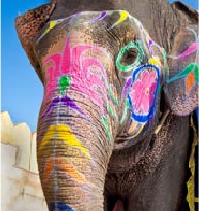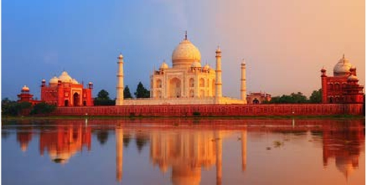

de 1670). Almuerzo en restaurante. (Visita opcional

al Fuerte de Orcha). A continuación salida hacia Kha-

juraho y visita a los famosos templos Jainistas (entra-

das incluidas). Cena en el hotel y alojamiento.

DÍA 7. KHAJURAHO - BENARES

Viaje en avión

Desayuno buffet.Excursión opcional a losTemplos del

Kamasutra. A la hora indicada, traslado al aeropuerto

para embarcar en avión con destino Benarés (vuelo

no incluido), la ciudad sagrada más importante del

hinduismo, situada en las orillas del río Ganges. Lle-

gada y traslado al hotel. Almuerzo en restaurante. A

continuación visita panorámica por la ciudad de Be-

narés, donde podremos ver los diversos templos de

esta ciudad como; el Templo Bharat Mata, el Templo

Durga, Tulsi Manas mandir y la Universidad Hindú de

Banaras. Nos acercaremos a los ghats para presen-

ciar la ceremonia AARTI (ceremonia de adoración al

río), inconfundible y única. Durante la ceremonia, se

ofrecen luz y flores al rio, bajo la forma de grandes

lámparas de fuego y acompañados con instrumentos

musicales autóctonos. Regreso al hotel. Cena en el

hotel y alojamiento.

DÍA 8. BENARES - DELHI

Viaje en avión

Excursión opcional en barco por el rio Ganges para

ver la espectacular salida del sol. Desayuno buffet.

Mañana libre. Excursión opcional a Sarnath, ciudad

sagrada para budista. Almuerzo en restaurante. A

la hora indicada, traslado al aeropuerto para salir en

vuelo regular con destino a Delhi (vuelo no incluido).

Llegada y traslado al hotel. Cena en el hotel y Aloja-

miento.

DÍA 9. DELHI

Desayuno buffet. Por la mañana, visita de la Vieja

Delhi, conoceremos la majestuosa Mezquita Jama

Masjid, construida en 1656 por el emperador Shah

Jahan,con tres imponentes cúpulas de mármol blanco

y negro y dos alminares gemelos que flanquean su

majestuoso arco central. Una grandiosa escalinata

de arenisca roja conduce a las magníficas puertas ar-

queadas. Visitaremos también, Raj Ghat, el Mausoleo

de Mahatma Gandhi. Se trata de una simple losa de

mármol negro que marca el lugar en el que Gandhi

Incluido en el tour

• Guía acompañante y asistencia desde el primer

momento de llegada hasta el último día.

• Traslados aeropuerto-hotel-aeropuerto.

• Hoteles: 8 noches de estancia en los hoteles

indicados o similares, con baño o ducha.

• Comidas:

MP: 8 desayunos y 8 cenas (agua incluida).

PC: 8 desayunos, 8 almuerzos y 8 cenas (agua

incluida).

• Excursiones de día completo:

Templo de Loto, Shahpura.

Panorámica de Jaipur, Palacio de Vientos (exterior),

Palacio de Majaraha, Fuerte Amber.

Excursión a Agra, Fatehpur Sikri y Taj Mahal.

Excursión Jhansi , Orcha y Templos Jainistas de

Khajuraho.

• Otras visitas y excursiones:

Visita panorámica de Nueva Delhi, Puerta de la India,

Rashtrapati Bhawan,Templo Birla, Qutub Minar.

Visita panorámica de Vieja Delhi, Mezquita Jama

Masjid, Raj Gat.

Visita panorámica de Benarés y ceremonia AARTI .

Paseo por rickshaw en Delhi o Jaipur (propinas no

incluidas).

Recorrido en Tonga hasta el parking de Taj Mahal

(propinas no incluidas).

• Entradas incluidas:

Templo Birla.

Qutub Minar.

Mausoleo de Mahatma Gandhi.

Mezquita Jama Masjid.

Templo de Loto.

Fuerte Amber

Subida en elefante en Fuerte Amber

Palacio del Maharaja.

Fatehpur Sikri.

Taj Mahal en Agra.

Templos Jainistas en Khajuraho.

• Auto-pullman de lujo para todo el recorrido.

• Seguro de viaje.

No incluido en el tour

• Todo lo que no esté expresamente indicado como

incluido en el itinerario.

• Propinas a los camareros, maleteros, conductor y

guía.

**i**

Taj Mahal (Agra)

Fechas de salida

Mayo         14  28

Junio         4   18

Septiembre    17   24

Octubre       1   8   10   15   17

22   24   29

Noviembre     5   12   19

■ T. Baja ■ T. Alta

Precios por persona en $ USA

En habitación a doble ................................    910

Spto. habitación individual May-Sep........    390

Spto. habitación individual Oct-Nov.........    575

■  Spto. T. Alta................................................     55

Descuento media pensión...........................    -120

Hoteles previstos o similares

Delhi        Taj Vivanta Dwarka 5*****

Suryaa 4****

Hilton Garden Inn 4****Sup

Jaipur       Holiday Inn 4****Sup

Indana Palace 4****

Agra        Crystal Sarovar Premier 4****Sup

Khajuraho    Ramada 3***Sup

Golden Tulip 3***Sup

Benarés     Rivatas By Ideal 4****

Notas de interés

• Visado: deberá consultar requisitos y condiciones en la

entidad que corresponda en su país de origen.

• Debido a la nueva regulación impuesta, la subida en

elefante no se puede garantizar 100%.

• El orden de las visitas podrá ser modificado respetando

siempre el contenido de las mismas.

• El primer día la habitación estará disponible a partir de

las 14:00 horas ,el último día deben dejarla antes de las

12:00 horas.

fue incinerado el 31 de enero de 1948. Almuerzo en

restaurante.Tarde libre. Excursión opcional a Templo

Akshardham y Tumba de Humayun. Cena en el hotel

y alojamiento

DÍA 10. DELHI

Ala hora prevista,traslado al aeropuerto.Fin del viaje y

de nuestros servicios

71 PANAVISIÓN